Lunes
08
de Marzo

Sexto de Primaria
Geografía

Recursos de la tierra y del mar

Aprendizaje esperado: Compara la producción y la comercialización de productos en diferentes países del mundo.

Énfasis: Distingue países que se especializan en la producción forestal y pesquera en el mundo.

¿Qué vamos a aprender?

Conocerás en qué consiste la producción forestal y pesquera, así como los países que se especializan en estas actividades a nivel mundial.

¿Qué hacemos?

Para iniciar debes tener presente que, en algunas sesiones anteriores revisaste las actividades económicas primarias, secundarias y terciarias.

Como bien sabes las actividades primarias son aquellas que se dedican a la obtención de los recursos naturales y las materias primas directamente de la naturaleza. Las actividades económicas primarias son la agricultura, la ganadería, la pesca y la explotación forestal.

Con este antecedente hoy revisarás qué es el aprovechamiento pesquero y forestal, y conocerás cuáles son los países que destacan en la producción relacionada con estas dos actividades.
Debes tener a la mano una libreta y un lápiz o pluma para escribir los aspectos más destacados o interesante de la clase del día de hoy. Recuerda que también en esta sesión puedes emplear el libro de texto de Geografía, Sexto Grado, en las páginas 60 y 61.

https://libros.conaliteg.gob.mx/20/P6GEA.htm#page/67

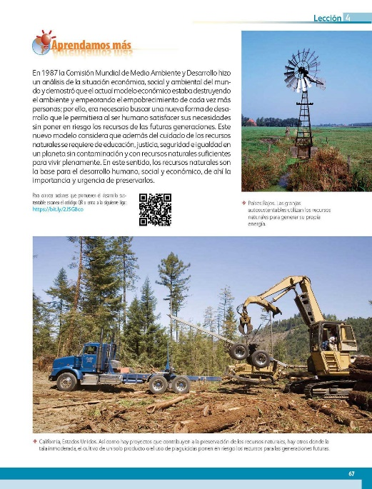

También necesitarás el planisferio que aparece en las páginas 94 y 95 del Atlas de Geografía del Mundo, Quinto Grado.

Para entrar en materia, vamos a recordar algunos conceptos básicos.

¿Recuerdas qué son los recursos naturales? Son los recursos que la naturaleza nos brinda para poder vivir, como el agua, el suelo, el aire, las plantas y los animales.

Los recursos naturales son elementos provenientes de la naturaleza que el ser humano utiliza para cubrir ciertas necesidades. Si se regeneran o renuevan en un periodo de tiempo corto, se les considera renovables como el agua, el suelo, la flora y la fauna; mientras que a aquellos que requieren cientos o miles de años para su formación o recuperación, se les denomina no renovables como el petróleo, el carbón y otros minerales.

Pero todos los recursos, sean renovables o no renovables, deben cuidarse, ya que su uso desmedido puede tener un impacto negativo en los ecosistemas.

El uso responsable de los recursos naturales garantiza un entorno más saludable y equilibrado.
En esta ocasión revisarás dos tipos de recursos renovables: de los organismos acuáticos que se capturan por medio de la pesca, y que son importantes como fuente de alimento para mucha gente, y de los recursos forestales, de los que se obtienen materias primas básicas como la madera y que son esenciales para que se mantenga la vida en el planeta, pues alojan a una gran variedad de especies animales y vegetales.

Inicia revisando los recursos pesqueros por medio del siguiente video.

- Video: Los recursos pesqueros. Del minuto 0´34” al 3´37
https://www.youtube.com/watch?v=DypZPGR1rjU&feature=youtu.be

Como se mencionó en el video, la pesca es la captura de peces, crustáceos, moluscos y otros organismos acuáticos, tanto en aguas saladas de los océanos y mares, como en aguas dulces de ríos, lagos y presas.

Una variante de esta actividad es la acuicultura, que consiste no solo en la obtención, sino también en la cría de organismos acuáticos en estanques controlados.

Ambas son actividades que proporcionan alimento y representan una importante fuente de ingresos.
El video también muestra que hay varios tipos de pesca, de acuerdo con sus características, existen tres tipos fundamentales de actividad pesquera. La primera es la “pesca de altamar”, o de altura, que se da cuando los pescadores utilizan los barcos y la tecnología necesaria para realizar la captura lejos de la costa.

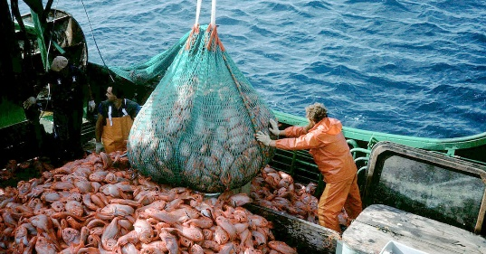
Pesca de altamar, o pesca de altura.

Es una actividad en la que el volumen de captura es elevado y se dedica, sobre todo, al comercio internacional. Japón, por ejemplo, es uno de los países que cuenta con una flota pesquera muy avanzada, también está el caso de China y algunos países europeos, como Noruega, pues tienen flotas pesqueras modernas que les permite llevar a cabo una pesca de altamar exitosa. En Noruega, por ejemplo, se capturan especies como el bacalao, el arenque y la caballa, que se venden en diferentes países.

La “pesca ribereña” se realiza cerca de las costas, y las embarcaciones empleadas son pequeñas o no tienen el equipamiento necesario, como en la pesca de altamar. Este tipo de actividad genera un volumen de captura medio y abastece de productos pesqueros, principalmente, a los mercados locales.

Pesca ribereña.

La pesca ribereña es la que provee de productos marinos frescos a muchas poblaciones costeras.

Otro tipo es la “pesca de autoconsumo”. Se trata de una actividad que se realiza, la mayoría de las veces, con técnicas artesanales y mediante la cual se capturan pocos organismos que sirven de alimento al pescador y su familia.

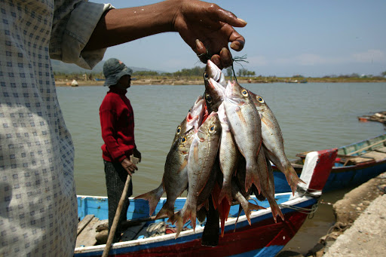
Pesca de autoconsumo.

La pesca de autoconsumo proporciona sobre todo alimento a los pescadores y sus familias, mientras que la pesca ribereña es la que abastece a los mercados locales y la pesca de altamar dedicada al comercio internacional.

En la mayoría de los países pesqueros, están presentes los tres tipos de pesca y sus capturas se complementan para abastecer a la población de productos marinos.

Ahora revisa cuáles son los países con mayor producción pesquera en el mundo. Para ello, consulta el mapa de la página 94 del Atlas de Geografía del Mundo de 5ª grado.

https://libros.conaliteg.gob.mx/P5AGA.htm?#page/94
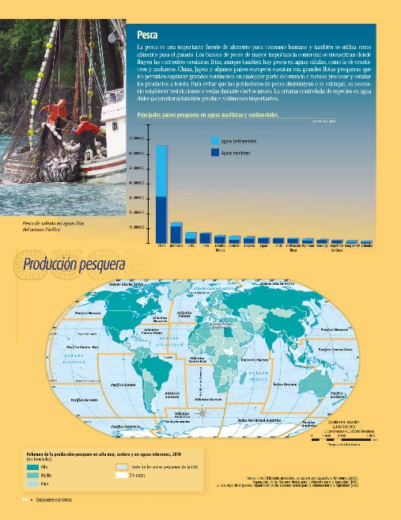

Con base en la simbología del mapa, puedes observar que los países que aparecen en color verde oscuro son los que tienen los mayores volúmenes de captura.

https://libros.conaliteg.gob.mx/P5AGA.htm?#page/94

En América destacan: Canadá, Estados Unidos, México, Perú y Chile.

En Europa, los países con mayor volumen de producción pesquera son: Islandia, Noruega y España.

En Asia destacan varios países como: la Federación Rusa, Japón, China, India, Filipinas e Indonesia, entre otros.

En el mapa también puedes ver que en África hay sólo dos países con alto volumen de producción pesquera, se trata de Marruecos y Egipto.

https://libros.conaliteg.gob.mx/P5AGA.htm?#page/94

Todos los países mencionados tienen largos litorales, es decir, están rodeados de mares y océanos, que es la primera condición para la existencia de organismos acuáticos,además, a lo largo de los años, estos países han desarrollado flotas pesqueras y la tecnología necesaria para extraer los recursos que el mar les ofrece.

Ahora revisa el tema de los recursos forestales que son muy importantes por la gran variedad de productos que obtenemos de ellos, que van por ejemplo desde un lápiz, el papel de los cuadernos, hasta muebles, todos estos productos tienen su origen en materias primas que provienen del bosque, al igual que lo hiciste con la actividad pesquera, observa ahora un video acerca de la producción forestal.

- Video. Recursos forestales de México.
https://www.youtube.com/watch?list=RDCMUCD_vqC34BVWFN-6nfTXLjIA&v=fB84iS6i4Vg&feature=youtu.be

El video muestra cómo los recursos que obtenemos de los bosques son tan importantes como los pesqueros, todos los recursos naturales son importantes, y en especial los recursos forestales.

Estos recursos comprenden tanto las materias primas provenientes de los bosques templados como los de pino y encino, como las procedentes de las selvas tropicales, e incluso, hay materias primas que se extraen de las zonas donde hay matorrales. Por ello se considera que los recursos forestales se extraen de muchos tipos de vegetación que existen en la naturaleza.

Los recursos maderables se refieren, precisamente, al aprovechamiento de la madera que se obtiene de diversas especies de árboles como los pinos, encinos, cedros y oyameles, entre otros, y que se emplean en la fabricación de viviendas, muebles, herramientas, artesanías y una infinidad de artículos.

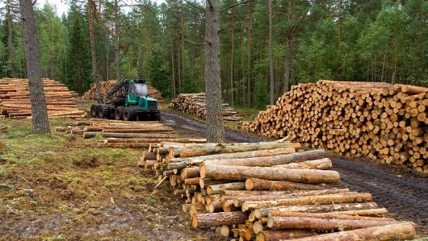
Recursos maderables.

El papel para fabricar libros y cuadernos también proviene de un recurso maderable. La celulosa es una sustancia que se genera a partir de la madera y, mediante un proceso industrial, se convierte en papel, por lo tanto, el papel deriva de un recurso maderable.

Los recursos no maderables de la actividad forestal son todos aquellos materiales no leñosos como semillas, resinas, fibras, gomas, ceras, hojas, pencas y tallos que son aprovechados por la población.

El caucho es un material que se produce a partir de una sustancia lechosa llamada látex que se extrae de un tipo de árbol, aunque en la actualidad la mayor parte de las llantas para automóvil se fabrican con caucho sintético, todavía hay países donde se extrae látex, con el que se obtiene caucho natural, para hacer llantas y artículos aislantes e impermeables.

Recursos no maderables. Extracción del latex.

Ahora revisa cuáles son los países que destacan en la producción de madera en el mundo, para este fin consulta el mapa de la página 95 del Atlas de Geografía del Mundo.
https://libros.conaliteg.gob.mx/P5AGA.htm?#page/95
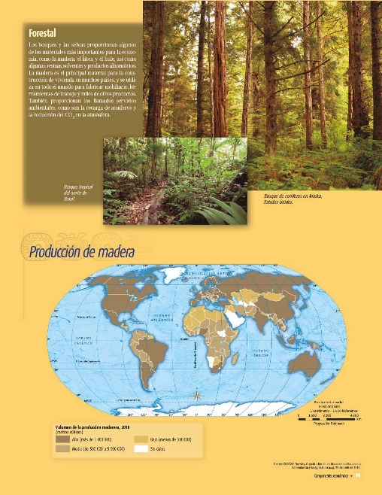

Como lo hiciste con el mapa anterior, observa en la simbología el color que identifica a los países con alto volumen de producción de madera. Los países con mayor producción maderera tienen color café oscuro.

Los países con mayor producción de madera en el continente americano son: Canadá, Estados Unidos, México, Brasil, Chile, Argentina y Uruguay.

En el caso de Europa son muchos los países que tienen una alta producción de madera, entre ellos podemos mencionar: España, Francia, Alemania, Polonia, Noruega y Suecia, entre otros.

En Asia son muchos los países que tienen una elevada producción, destacan la Federación Rusa, China e India.

En Oceanía destacan Australia y Nueva Zelanda.

En el continente africano ienen una alta producción de madera Nigeria y Suráfrica.

Muchos de estos países cuentan con territorios amplios y climas propicios para el desarrollo de grandes extensiones de bosques templados y fríos como los de coníferas o selvas, con una gran riqueza vegetal, ello favorece la elevada producción de madera que los coloca como los primeros lugares del mundo.

Bosque de coníferas.

Reflexiona sobre una idea esencial: Si bien es cierto que los seres humanos necesitamos extraer recursos naturales de los mares y de los bosques para obtener alimentos y otros elementos esenciales para sobrevivir, también es fundamental que este aprovechamiento sea adecuado para garantizar el cuidado y la conservación de la naturaleza.

Eso quiere decir que hay que producir lo necesario para vivir, pero sin agotar la naturaleza.

El Reto de Hoy:

Investiga qué productos forestales o pesqueros hay en la entidad donde vives y de qué manera se aprovechan, si se cuida la naturaleza durante su producción y cuáles son las necesidades de la gente que estos productos cubren.

Si te es posible, consulta otros libros o materiales para saber más sobre este tema.

¡Buen trabajo!

Gracias por tu esfuerzo.

Para saber más:
Lecturas

https://libros.conaliteg.gob.mx/20/P6GEA.htm

https://libros.conaliteg.gob.mx/P5AGA.htm?#page/1

